关于举行2013年“常州市小学语文毕业复习研讨活动”的通知

各市（区）教研室：
经研究决定，于5月16日（星期四）上午，在新北区春江中心小学举行“常州市小学语文毕业复习研讨活动”。现将有关事项通知如下：
1．活动安排：
时 间 | 内 容 | 负责人 | 活动地点
9:00—9:40 | 古诗专题复习 | 龙虎塘实验小学  徐彩芬 | 一楼报告厅
9:50—10:30 | 阅读复习之词语推敲 | 春江中心小学  曹灯娣 | 一楼报告厅
10:30-11:30 | 1.执教教师说课  2.学校专题汇报  3.活动点评及总结 | 万莺燕 | 一楼报告厅
2．参与人员：
（1）各辖市（区）小学语文教研员、常州市小学语文中心组成员。
（2）天宁、钟楼、新北、溧阳、金坛、武进每区20--30人，戚区10人。
3．请各单位妥善安排，提前对相关内容进行认真研究，准时参加活动，并注意交通安全。
4. 需要代办午餐的老师，请在春江小学活动签到处缴费并领取餐券。

交通线路：
1.新北区春江中心小学地址：新北区春江镇春镇路302号
2.公交线路：火车站公交中心站乘坐18路至祁连山路赣江路下，步行50米即到，其他公交车可在西新桥、万福桥、三井等站口转至18路。
3.自驾线路：长虹西路上长虹路高架，到转盘口转龙江路高架，一直往北，直至龙江北路，到赣江路右转，50米后左转，即至春江小学。市内可走通江路，再转至长江路，一直往北，到赣江路（找“春江中央花园”广告牌）左转，50米后右转，即至。

附 春江小学交通示意图

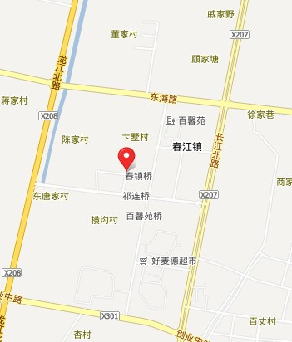

常州市教育教研室
2013-5-3

